附件4

考生有关问题答疑

1.报名成功后在线审核的主要操作流程是？
考生在报名成功后会根据引导自动跳转至材料图片上传界面，也可以之后从报名信息栏手动跳转。
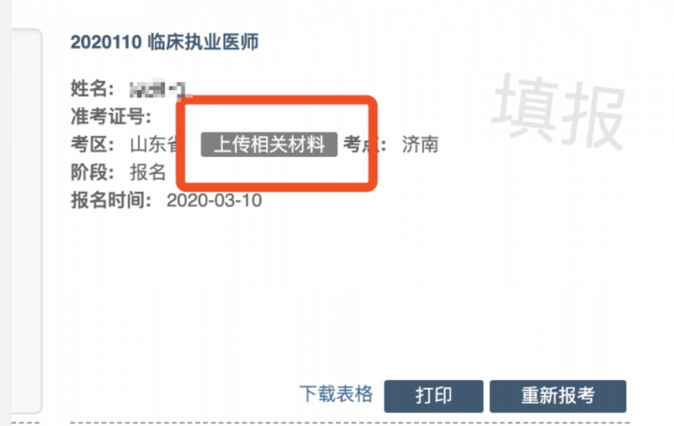
进入材料图片上传界面后，根据所在考区/考点的要求，上传报名需要提交的材料。上传完成后，等待审核。如果材料图片审核通过后，图片会锁定（无法修改）并显示对号图标。
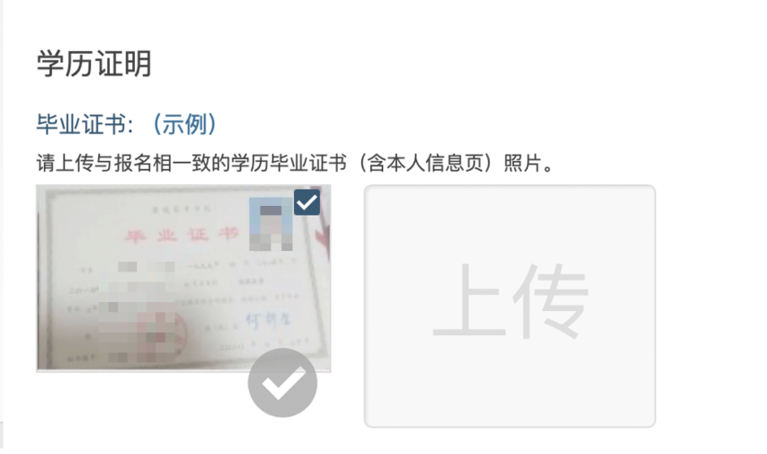
如果某图片不符合要求，考生可以查看上传界面最上方的审核意见进行修改，修改成功后，等待再次审核即可。
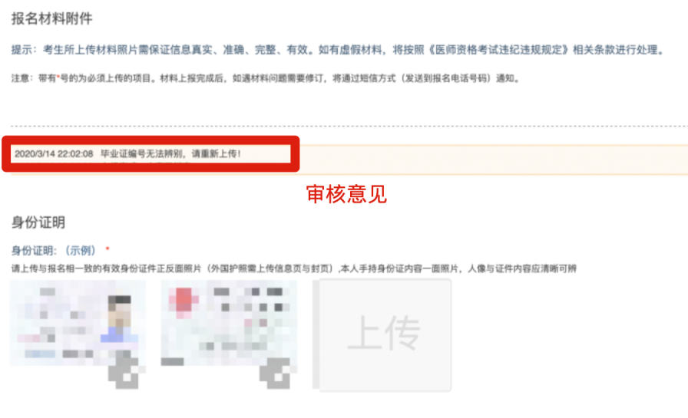
在全部审核结束后，会在考生报考信息栏中，显示考点通过/审核通过等字样。
2.报名成功后，如何进入报名材料上传界面？
考生在报名成功后根据引导会自动跳转至材料图片上传界面，如果没有及时上传，也可以在国家医学考试考生服务平台中，查看自己的报名信息，在报名信息处，点击上传相关材料按钮即可。
3.上传图片的要求（分辨率、大小）是什么？
材料照片需保证信息真实、准确、完整、有效。画面保持正向，不得翻转旋转。具体的材料内容要求，系统提供了示例图片，可以进行参考。
文件应使用jpg/jpeg/png格式，上传的照片应确保图像清晰，单个照片文件大小不超过200k。
系统会自动添加图片水印，保护考生个人资料。
4.可以使用手机上传图片吗？
系统支持绝大多数的智能手机上传，但是需要注意图片尺寸，图片大小不能超过200kb。智能手机拍摄的图片大约在1500kb 左右，所以需要注意。
5.同一类型材料，如何上传多张图片？
如果需要同一类型文件上传多个图片的，在上传完第一个图片之后，继续点击后面的上传即可。
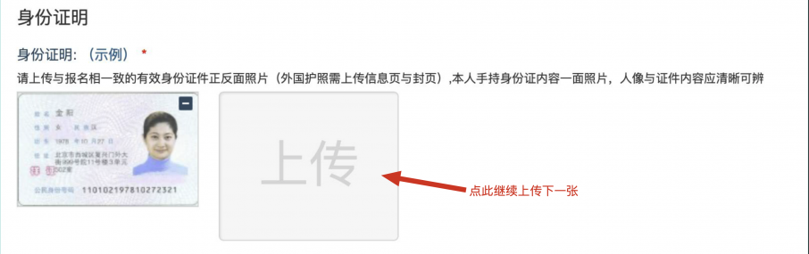
注意： 有些图片只有两个或固定数量的（例如身份证明材料），则传完指定数量的图片后，则不能继续上传。
6.图片上传错了，如何删除并重新上传？
如果图片上传错了，可以删除后重新上传，点击图片右上角的－减号按钮即可删除。
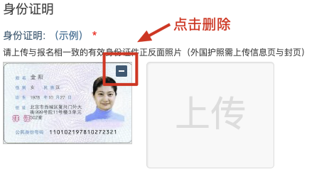
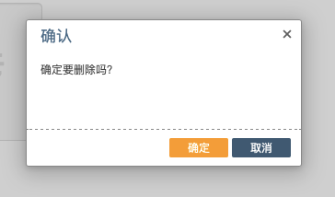
删除完成后，再次点击上传，上传新图片即可。
7.如何判断自己的材料图片已经提交成功了？
上传图片成功后，系统会自动提交。图片会显示在材料上传页面中，并且图片中显示水印，表示提交成功。
8.材料图片提交成功后，可以修改吗？
在审核人员审核之前，可以随时进行修改。审核人员审核之后，会将图片锁定，锁定后就无法修改了。请考生在完成所有图片上传后，再次进行检查，确保无误。
9.材料图片提交成功后，下一步该做些什么？
在图片上传成功后，审核人员会依序对考生信息及材料图片进行审查。请考生每日登录考生服务平台，进入报考图片上传界面查看有无审核意见。
如果最上方没有审核意见，并且所有图片已经锁定且有对号图标，表示审核人员已经完成审核，等待审核结果即可。
如果最上方有审核意见，则表示材料有问题，需要根据审核意见进行修改。
10.如何知道自己目前的审核状态？
首先登录国家医学考试考生服务平台，查看自己报名信息的右上角，审核分为考点（市）/考区（省）两级，状态可能从填报变更为考点通过/审核通过/审核拒绝的字样。
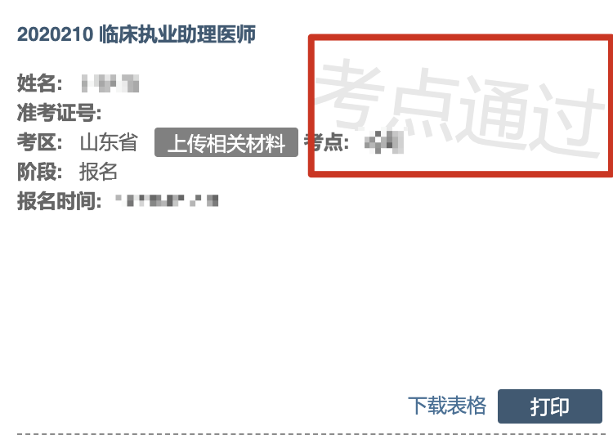
11.审核被退回了，从哪里查看审核员的审核说明？
如果材料被退回或者需要补充/修改材料，可以在材料图片上传界面的最上方查看审核意见。
12.报名照片经检测工具检测后仍大于30K如何解决？
个别照片（显示小于30K）经报名照片检测工具检测合格并保存后会出现仍超30K的情况，请用windows自带画图软件打开，直接保存后查看其保存后的文件真实大小（一般原文件超过30K，可能由于原文件的格式有变化造成），再适当按比例缩小到30K以下，用此工具检测并保存后上传。

